乔安娜·特洛浦（Joanna Trollop）
作 品 推 荐

作者简介：


乔安娜·特洛浦（Joanna Trollop）曾著有多部广受好评的都市小说。其中，《别人的孩子》（OTHER PEOPLE’S CHILDREN）曾被BBC改编为主流电视连续剧。她曾用笔名卡洛琳·哈维（Caroline Harvey）撰写历史浪漫小说。同时，她还曾撰写有关大英帝国时期女性研究作品《不列颠之女》（BRITANNIA’S DAUGHTERS）。

乔安娜生于英国格洛斯特郡，现居伦敦。1996年，她因极佳的文学贡献而被授予大英帝国勋章。

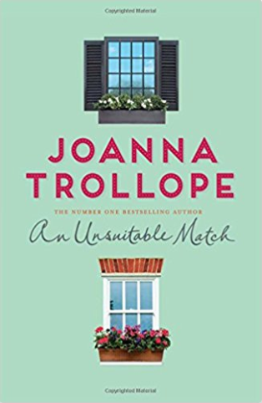
中文书名：《门不当户不对》
英文书名：AN UNSUITABLE MATCH
作 者：Joanna Trollope
出 版 社：Mantle
代理公司：United Agents/ANA/Vicky Wen
出版时间：2018年2月
代理地区：中国大陆、台湾
页 数：336页
审读资料：电子稿
类 型：小说

内容简介：

“在经历过这么多事情，经历过这么多挫折，经历过这么多成就之后，你到底为什么想要结婚？”

萝丝·伍德罗威刚刚与泰勒·迈森订婚。她的未婚夫是一位优秀的、敏感的男人，对萝丝一往情深。一切看起来幸福甜蜜。要说有什么问题，那就是两人都不是第一次结婚，而他们的五个成年子女，对这一次婚姻有自己强烈的意见……

比如，萝丝的女儿劳拉，深刻记得父母离婚时母亲所经历的切肤之痛，她不希望母亲再一次受伤；萝丝双胞胎儿女纳特和艾美，永远对泰勒充满敌对的怀疑。还有泰勒的儿子赛斯，成天忙碌于自己在旧金山的面包店，根本无空了解父亲的这位新伴侣；而女儿马洛里，一位蒸蒸日上的女演员，依旧被困在自己儿时所经历的问题当中，无法自拔，也没有办法接受父亲的再启程。

本来这一桩好事，却充满了各种困惑不安。是否要听从孩子们的，是否要为了讨好孩子们而牺牲自己——萝丝和泰勒决心已定要将一切来一次正确的了结。然而，是否让每个人开心，就意味着两个人可以自此开心幸福地生活下去？

媒体评价：

“特洛浦是一位对自己的作品非常有把握的作家。她对细节的精心策划体现了她极高的情商，她笔下的故事充满智慧且非常吸引人，戏剧化地描述了我们每个人所面临的困境。”
----《星期泰晤士报》（Sunday Times）

“特洛浦用充满智慧和警醒的同理心，描绘了女性家庭、工作、生活中的种种关系。”
----《泰晤士报》（The Times）

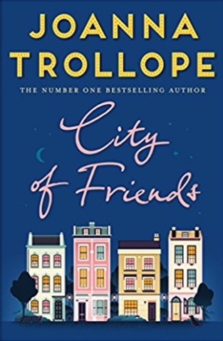
中文书名：《友情都市》
英文书名：CITY OF FRIENDS
作 者：Joanna Trollope
出 版 社：Pan Macmillan
代理公司：United Agents/ANA/Vicky Wen
出版时间：2017年4月
代理地区：中国大陆、台湾
页 数：304页
审读资料：电子稿
类 型：小说

内容简介：

她再次瞥了一眼手机。有来自闺蜜们的信息，同事的信息，以及一条来自史蒂夫的信息，语气专横得不像他的样子：“打给我。”但她不能打给史蒂夫。她不能打电话给任何人。她倾身向前，双手抓住长椅的边缘，眼睛直直地盯着地面。

“上帝啊。”她心想，“我是不是快疯了？是不是失去工作，人就会变成这个样子？”

被裁员的那一天，斯黛茜·格兰特觉得如同世界末日来到。工作曾是她的全部。伦敦顶级私募公司的高级合伙人，一个野心爆棚的自己，竟然变成无业游民？怎么可能？怎么能接受？

无可奈何地，斯黛茜只能接受她的新“老生活”。日子里没有职业目标，没有各种会议，只有漫漫长日和她的狗狗以及生病的母亲一起生活，等待事业成功的丈夫回家。但至少她还有三个好闺蜜。贝斯、梅丽莎、盖比是斯黛茜从大学以来的密友，从女孩变成女人，从学校走到职场，她们一直互相陪伴，惺惺相惜，共同分享成功、抚平伤痕。

但她们四人都是职场人士，各自都有自己的问题和秘密。当斯黛茜因为被裁员而被拍出卖四人之间的秘密时，背叛让四人间长久的友谊面临严峻的挑战……

媒体评价：

“乔安娜·特洛浦的小说讨论了当今职场女性所面临的种种问题。在这部作品中，乔安娜对故事中的四个职场女性分别画像，给出了尖锐坦率的描写。随着小说情节的进展，四位女性都在被迫开始反思自己和生活：究竟工作有多重要？职场中女性要比男性多付出些什么？朋友间的新人究竟有多少价值？作者用其惯有的洞察力和智慧为这些问题提出了解答，用温暖的笔调和真实的心理变化来描绘人物，让每位读者都在书中体会生活。”
----《星期日快报》（Sunday Express）

“这本书将带你进入女性职场新体验。”----《星期日泰晤士报》（Sunday Times）

“这部小说有优秀的情节架构，以及对伦敦靓丽生活的妥帖描写，充满城市魅力。”
----《每日邮报》（Daily Mail）

谢谢您的阅读！
请将回馈信息发至：文清（Vicky Wen）
安德鲁﹒纳伯格联合国际有限公司北京代表处
北京市海淀区中关村大街甲59号中国人民大学文化大厦1705室
邮编：100872
电话：010-82449185 传真：010-82504200
网址：www.nurnberg.com.cn
微博：http://weibo.com/nurnberg
豆瓣小站：http://site.douban.com/110577/
微信订阅号：ANABJ2002

